

**“PÁGINA WEB REAL”**

**R E P O R T E T É C N I C O**

PARA OBTENER EL TÍTULO DE

**TÉCNICO SUPERIOR UNIVERSITARIO EN TECNOLOGÍAS DE LA INFORMACIÓN Y COMUNICACIÓN, ÁREA SISTEMAS INFORMÁTICOS**

*P R E S E N T A*

**LIZET JIMÉNEZ RODRÍGUEZ**

ASESOR INDUSTRIAL: C. JOSÉ LUIS QUIROZ LÓPEZ

ASESORA UNIVERSITARIA: INGENIARA LAURA OFELIA VELÁZQUEZ SÁNTILLAN

ORGANIZACIÓN: “REALIDADES Y ALEGRIA A.C.”  
GENERACIÓN: MAYO – AGOSTO 2018

**ÍNDICE**

INTRODUCCIÓN 1

OBJETIVOS 2

PROGRAMA DE TRABAJO 3

MARCOTEÓRICO 7

METODOLOGÍA 9

CAPÍTULO 1. ANÁLISIS DE LA PÀGINA WEB REAL. 11

1.1 Recopilación de información 11

1.1.1 Antecedentes de la empresa 11

1.1.2 Misión 11

1.1.3 Visión 11

1.1.4 Valores 11

1.1.5 Problemática 12

1.1.6 Solución 12

1.2 Requerimientos del sistema 13

1.2.1 Descripción de los requerimientos 13

1.3 Casos de uso 14

1.4 Especificación de Diagramas de casos de uso 15

1.5 Estudio de mercado 18

CAPÍTULO 2. DISEÑO Y DESARROLLO DE “REAL” 21

2.1 Bocetos de Interfaces 21

2.2 Codificación de las Interfaces 23

2.4 Primera versión 26

CAPÍTULO 3. PRUEBAS E IMPLEMENTACIÒN DE LA PAGINA WEB 30

3.1 Técnica de grafos causa-efecto 30

3.2 Matriz de Trazabilidad 31

3.3 Pruebas de Integración 32

3.4 Pruebas de escenarios 32

3.5 Casos de Prueba 33

3.5 Implementación 34

CONCLUSIONES 39

GLOSARIO DE TÉRMINOS 40

ACRÓNIMOS 41

BIBLIOGRAFÍA 42

**RESUMEN**

Debido a que la asociación Realidades y Alegría quiso hacer uso de las TIC’s para darse a conocer; se creó una página web en la cual se informa su Misión, Visión, Objetivo etc., incluyendo las actividades y proyectos que se llevan y han llevado a cabo a lo largo de su existencia, esto con el fin de proporcionar información necesaria a las personas que apoyan con donaciones y, al mismo tiempo, captar personas a quien les resulte interesante el trabajo de la asociación. La página web cuenta con funciones, en particular, como ponerse en contacto con la asociación mediante correo electrónico.

La página web se desarrolló a partir de la implementación de la metodología *UWE*, la cual consta de 6 fases:

Fase 1. Se capturó y especifico los requisitos con los que cuenta la página web realizada para la asociación Realidades y Alegría.

Fase 2. Se desarrolló el diseño de la página web.

Fase 3. Se implementó el diseño y se codifico la pagina web con la ayuda del programa NetBeans, usando el lenguaje JAVA y Ajax.

Fase 4. Se realizaron las pruebas de caja negra y de caja blanca entre otras para la página *web*.

Fase 5. Se implementó la página web para la asociación Realidades y Alegría incluyendo los siguientes apartados (inicio, ¿Quiénes somos?, contacto, Actividades).

Fase 6. Se llevará a cabo el mantenimiento pertinente a la página web, realizando chequeos o algunos fallos que pueda tener la misma a lo largo del tiempo.

Además de seguir esa metodología de igual forma se implementaron herramientas de *software* y *hardware*:

* *Software*: NetBeans, Adobe Photoshop, Navegador (Chrome).
* *Hardware*: Equipos de cómputo.

Tanto el desarrollo de las fases, como la implementación de las herramientas (*Hardware*, *Software*) hizo posible el progreso de la página web, cumpliendo con cada uno de los requisitos planteados al inicio del proyecto*.*

**ABTRACT**

Due to the association “REALIDADES Y ALEGRÍA” wanted to make use of the TIC's to make themselves known; a web page was created in which its Mission, Vision, Objective, etc. that is included, the activities and projects that are carried out and have been carried out throughout its existence, this in order to provide necessary information to the people who support with donations, and at the same time, attract people who will find the work of the association interesting. The website has functions, in particular, how to get in touch with the association via email.

The website was developed based on the implementation of the UWE methodology, which consists of 6 phases:

Phase 1. The requirements with which the website made for the association “REALIDADES Y ALEGRÍA” is captured and specified.

Phase 2. The design of the website was developed.

Phase 3. The design was implemented and the website was codified with the help of the NetBeans program.

Phase 4. The black box, white box and other tests were carried out for the website.

Phase 5. The website for the association “REALIDADES Y ALEGRÍA” was implemented, including the following sections (home, who are we?, contact, Activities).

Phase 6. The pertinent maintenance to the web page will be carried out, making checks or some faults that the same one can have throughout the time.

In addition to following this methodology, software and hardware tools were also implemented:

* Software: NetBeans, MySQL, Adobe Photoshop, Browser (Chrome).
* Hardware: Computer equipments.

Both the development of the phases and the implementation of the tools (Hardware, Software) made possible the progress of the website, fulfilling each of the requirements raised at the beginning of the project.

# INTRODUCCIÓN

En la actualidad la mayoría de las instituciones o empresa están a la vanguardia en las Tecnologías de la Información y Comunicación (TIC), por tal motivo están en constantes cambios y crecimiento. Ser reconocida en cualquier parte es una visión que cualquier institución desea alcanzar y que mejor que alcanzarla implementando algunas tecnologías.

Una página web es una de las tantas TIC que implementan las empresas para brindar credibilidad ante los clientes y ayuda a ser visibles ante los buscadores, cabe mencionar que dicha página tendrá una estructura en la que el contenido resulte relevante para beneficio de la empresa.

Bajo ese contexto se desarrolla “PAGINA WEB REAL”, una página web orientada a la publicidad de la Asociación Realidades Y Alegría A.C.,cabe mencionar que dicha empresa se encarga de ayudar a los que más lo necesitan, enfocada en tres ámbitos; vestido, alimentación y vivienda. Por tal motivo trabaja acorde a las donaciones que las diferentes empresas le realiza, dicho lo anterior, que sea reconocida en diferentes partes y se sepa que actividades realiza es de suma importancia para la misma.

La creación de la pagina *web* está basada en la metodología UWE cuyo principal objetivo es proporcionar: un lenguaje de modelado específico del dominio basado en UML; una metodología dirigida por modelos; herramientas de soporte para el diseño sistemático; y herramientas de soporte para la generación semi-automática de Aplicaciones *Web*.

El presente proyecto consta de tres capítulos los cuales se desglosan de la siguiente manera.

Capítulo 1: En este apartado se plantea el análisis del proyecto que contiene planteamiento del problema, la solución, metodología, requisitos, casos de uso y estudio de mercado.

Capítulo 2: En este apartado se contiene el diseño y el desarrollo de “PAGINA WEB REAL”.

Capítulo 3: En este apartado contiene las pruebas realizadas a la página *web*.

# OBJETIVOS

Objetivo general

Desarrollar una página *web* para que la asociación Realidades Y Alegría A.C. sea reconocida en cualquier parte y sea capaz de cautivar a los usuarios mediante las actividades que realiza ayudando a los más necesitados, y así, poder captar más donativos.

Objetivos específicos

* Generar una interfaz equilibrada e interesante para que el usuario sea cautivado y atraído por la misma.
* Cumplir con los principios básicos de usabilidad y navegabilidad dentro de la página web.
* Fomentar la interacción de la institución con las personas que visiten la página mediante un apartado de contactos enlazado a Gmail.

|  |
| --- |
| **UNIVERSIDAD TECNOLÓGICA DE TECÁMAC** |
| ***DIVISIÓN TIC*** |
| ***PROGRAMA DE ESTADÍAS PROFESIONALES*** |

|  |  |  |
| --- | --- | --- |
| *PROGRAMA DE TRABAJO* |  | |
|  | | *FECHA: 07/05/2018* |

*DATOS DEL ALUMNO*

|  |  |
| --- | --- |
| NOMBRE: | Lizet Jiménez Rodríguez |
| DIVISIÓN: | Tecnologías de la Información y Comunicación |
| CARRERA: | Técnico Superior Universitario en Tecnologías de la Información y Comunicación, Área Sistemas Informáticos |
| MATRÍCULA: | 2517160111 |
| GENERACIÓN: | Mayo –Agosto 2018 |

*ASESORA UNIVERSITARIA*

|  |  |
| --- | --- |
| NOMBRE: | Laura Ofelia Velázquez Santillán |
| CARGO: | Profesora de asignatura |

*DATOS DE LA ORGANIZACIÓN*

|  |  |
| --- | --- |
| NOMBRE DE LA ORGANIZACIÓN: | Realidades Y Alegría A.C. |
| DEPARTAMENTO: | N/A |
| ÁREA: | N/A |
| DIRECCIÓN: | Privada Portalegreno. 14 fracc. Villa del real 4ª. Secc. Tecámac Edo. De México. C.P.55749 |
| TELÉFONO: | 55-63-90-65-91 |
| E-MAIL: | [jose.luisql@hotmail.com](mailto:jose.luisql@hotmail.com) |

*ASESORA INDUSTRIAL*

|  |  |
| --- | --- |
| NOMBRE: | José Luis Quiroz López |
| CARGO: | Presidente de Realidades y Alegría A.C. |

*PERÍODO*

|  |  |
| --- | --- |
| DURACIÓN: | 15 semanas |
| FECHA DE INICIO: | 7 de Mayo de 2018 |
| FECHA DE TERMINACIÓN: | 22 de Agosto de 2018 |
| HORARIO: | 8:00 a 16:00 |

*PROYECTO*

|  |  |
| --- | --- |
| NOMBRE: | Página web REAL |
| DESCRIPCIÓN: | Página web para la publicidad de una institución del tipo Asociación Civil (Realidades y Alegría A.C); en la cual se da a conocer la estructura y actividades que desempeña dicha institución; esperando con esto el aumento de donativos |
| OBJETIVO GENERAL: | * Desarrollar una página web para que la asociación Realidades Y Alegría A.C. sea reconocida en cualquier parte y sea capaz de cautivar a los usuarios mediante las actividades que realiza ayudando a los más necesitados, y así, poder captar más donativos. |
| OBJETIVOS ESPECÍFICOS: | * Generar una interfaz equilibrada e interesante para que el usuario sea cautivado y atraído por la misma. * Cumplir con los principios básicos de usabilidad y navegabilidad dentro de la página web. * Fomentar la interacción de la institución y las personas que visiten la página mediante un apartado de contactos enlazado a Gmail. |
| ALCANCE(S): | El proyecto Página web REAL se llevará a cabo durante 15 semanas y se basará en la metodología llamada UWE.  Durante ese periodo se desarrollaran las siguientes funcionalidades:   * Página principal de Realidades y Alegrías. * Apartado de razón social de la empresa. * Galería de imágenes con descripción. * Contacto a redes sociales.   Cada una de las funcionalidades antes mencionadas serán llevadas a cabo conforme a las fases de la metodología UWE. |
| META(S): | * Adquirir un dominio para la página. * Ser visitada por más de 1000 personas. |
| RECURSOS | * Laptop, 8Gb Ram * USB * NetBeans * Navegador *web* * Servidor |

*PLAN DE TRABAJO*

|  |  |  |  |  |  |  |
| --- | --- | --- | --- | --- | --- | --- |
| ACTIVIDAD | | DESCRIPCIÓN | SEMANA | | FECHAS | |
| INICIO | TÉRMINO | INICIO | TÉRMINO |
| 1 |  | Inicio del proyecto | 1 | 4 | 7/05/2018 | 01/06/2018 |
|  | 1.1 | Análisis de la información | 1 | 1 | 7/05/2018 | 11/05/2018 |
|  | 1.2 | Determinar problemática, solución y alcance | 1 | 2 | 14/05/2018 | 18/05/2018 |
|  | 1.3 | Determinar la Metodología | 1 | 3 | 21/05/2018 | 25/05/2018 |
|  | 1.4 | Lista de requisitos y casos de uso | 1 | 4 | 28/05/2018 | 01/06/2018 |
|  | 1.5 | Realizar un estudio de mercado | 1 | 4 | 29/05/2018 | 31/05/2018 |
| 2 |  | Desarrollo del proyecto | 5 | 9 | 4/06/2018 | 06/07/2018 |
|  | 2.1 | Crear bocetos de interfaces | 5 | 6 | 4/06/2018 | 8/06/2018 |
|  | 2.2 | Generar interfaces | 6 | 6 | 11/06/2018 | 15/06/2018 |
|  | 2.5 | Generación de la primera versión | 7 | 9 | 18/06/2018 | 6/07/2018 |
| 3 |  | Implementación del proyecto | 10 | 14 | 9/07/2018 | 3/08/2018 |
|  | 3.1 | Realización de pruebas | 10 | 12 | 9/07/2018 | 27/07/2018 |
|  | 3.2 | Implementación de la versión final | 13 | 14 | 30/07/2018 | 3/08/2018 |

*CRONOGRAMA DE ACTIVIDADES (PROGRAMA)*

|  |  |  |  |  |  |  |  |  |  |  |  |  |  |  |  |  |  |
| --- | --- | --- | --- | --- | --- | --- | --- | --- | --- | --- | --- | --- | --- | --- | --- | --- | --- |
| # | ACTIVIDADES | CONTROL | MAYO | | | | | JUNIO | | | | JULIO | | | | AGOSTO | |
| 1 | 2 | 3 | 4 | 5 | 6 | 7 | 8 | 9 | 10 | 11 | 12 | 13 | 14 | 15 |
| 1 | Análisis | PROG. |  |  |  |  |  |  |  |  |  |  |  |  |  |  |  |
| REAL |  |  |  |  |  |  |  |  |  |  |  |  |  |  |  |
| 2 | Diseño | PROG. |  |  |  |  |  |  |  |  |  |  |  |  |  |  |  |
| REAL |  |  |  |  |  |  |  |  |  |  |  |  |  |  |  |
| 3 | Desarrollo | PROG. |  |  |  |  |  |  |  |  |  |  |  |  |  |  |  |
| REAL |  |  |  |  |  |  |  |  |  |  |  |  |  |  |  |
| 4 | Pruebas | PROG. |  |  |  |  |  |  |  |  |  |  |  |  |  |  |  |
| REAL |  |  |  |  |  |  |  |  |  |  |  |  |  |  |  |
| 5 | Implementación | PROG. |  |  |  |  |  |  |  |  |  |  |  |  |  |  |  |
| REAL |  |  |  |  |  |  |  |  |  |  |  |  |  |  |  |
| 6 | Mantenimiento | PROG. |  |  |  |  |  |  |  |  |  |  |  |  |  |  |  |
| REAL |  |  |  |  |  |  |  |  |  |  |  |  |  |  |  |

*FIRMAS*

|  |  |
| --- | --- |
| C. José Luis Quiroz López  *ASESORA INDUSTRIAL* | |
| Lizet Jiménez Rodríguez  *ALUMNA* | Ingeniera Laura Ofelia Velázquez Sántillan  *ASESORA UNIVERSITARIA* |

# MARCOTEÓRICO

Lenguaje de programación

Es un lenguaje formal diseñado para realizar procesos que puedan ser llevados a cabo por máquinas como las computadoras. Pueden usarse para crear programas que controlen el comportamiento físico y lógico de una máquina, para expresar algoritmos o como modo de comunicación humana. Los lenguajes de programación están formados por un conjunto de símbolos y reglas sintácticas y semánticas que definen su estructura y el significado de sus elementos y expresiones.

Para el proyecto de página web real, se utiliza el lenguaje de programación Java, que facilita la programación orientada a objetos. Así como permite ser ejecutado en diferentes navegadores web.

IDE

Consiste en un editor de código fuente, herramientas de construcción automáticas y un depurado. La mayoría de los IDE tienen auto complementado inteligente de código. Algunos IDE contienen un compilador, un intérprete, o ambos, NetBeans es un ejemplo de un entorno de desarrollo.

En esta ocasión se utiliza el IDE NetBeans; además de ser un entorno de desarrollo integrado libre, está hecho principalmente para el lenguaje de programación Java. Y se utiliza para codificar la página web REAL.

HTML HTMLes considerado el producto de la combinación de HTML, CSS y JavaScript. Estas tecnologías son altamente dependientes y actúan como una sola unidad organizada bajo la especificación de HTML. HTML está a cargo de la estructura, CSS presenta esa estructura y su contenido en la pantalla y JavaScript hace el resto quees extremadamente significativo.

Es el tipo de archivo que tiene la página web REAL.

CSS

El CSS (hojas de estilo en cascada) es un lenguaje que define la apariencia de un documento escrito en un lenguaje de marcado (por ejemplo, HTML). Así, a los elementos de la página web creados con HTML se les dará la apariencia que se desee utilizando CSS: colores, espacios entre elementos, tipos de letra, separando de esta forma la estructura de la presentación.

Se aplica para darle presentación, color, formas, diseño a cada uno de los elementos que conforman la página web REAL.

Internet

El internet es un conjunto descentralizado de redes de comunicación interconectadas que utilizan la familia de protocolos TCP-IP, lo cual garantiza que las redes físicas heterogéneas que la componen formen una red lógica única de alcance mundial. Sus orígenes se remontan a 1969 cuando se estableció la primera conexión de computadoras conocida como ARPANET, entre tres universidades en california (EU).

Sera necesario para poder tener acceso a la página web, cuando sea montada al servidor web.

Navegador *web*

Es un software, aplicación o programa que permite el acceso a la *web* interpretando la información de distintos tipos de archivo y sitios *web* para que estos puedan ser visualizados. La funcionalidad básica de un navegador *web* es permitir la visualización de documentos de texto, posiblemente con recursos multimedia incrustados. Además permite visitar páginas *web* y hacer actividades en ellas, es decir, enlazar un sitio con otro, imprimir, enviar y recibir correos, entre otras funcionalidades más.

El navegador web que utilizaremos será Google Chrome, donde ejecutaremos la página web REAL.

Dominio WEB

El propósito principal de los nombres de dominio de internet y del sistema de nombres de dominio (DNS), es traducir las direcciones IP de cada nodo activo en la red, a términos memorizables y fáciles de encontrar. Esta abstracción hace posible que cualquier servicio de red pueda moverse de un sitio a otro, aun cuando el cambio implique que tendrá una dirección IP diferente.

Nos servirá para que los usuarios puedan acceder a la página sin ningún problema, y sin necesidad de memorizar una dirección IP.

Star UML

Este software se utilizo para realizar los diagramas de caso de uso y especificaciones de los mismo, y quye cuenta con las herramientas necesarias y útiles para llevarlas a cabo.

StarUML es una herramienta UML de MKLab. El software fue licenciado bajo una versión modificada de GNU GPL hasta 2014, cuando se lanzó una versión reescrita 2.0.0 para pruebas beta bajo una licencia propietaria. Después de haber sido abandonado durante un tiempo, el proyecto tuvo un resurgimiento para pasar de Delphi a Java / Eclipse y luego se detuvo nuevamente. En 2014, se lanzó una versión reescrita como software propietario . Sin embargo, la comunidad de la versión de código abierto sigue activa y muchos temas se discuten en los foros . [ citación necesitada ]

El objetivo declarado del proyecto era reemplazar aplicaciones comerciales más grandes, como Rational Rose y Borland Together .

JavaScript

Se utiliza para poner algunas excepciones o condicione dentro de la pagina web programadas con un lenguaje en específico. y útil porque los distintos métodos que nos proporciona se pueden programar distintas cosas como validaciones entre muchas cosas más.

JavaScript (abreviado comúnmente JS) es un lenguaje de programación interpretado, dialecto del estándar ECMAScript. Se define como orientado a objetos, basado en prototipos, imperativo, débilmente tipado y dinámico.

Se utiliza principalmente en su forma del lado del cliente (client-side), implementado como parte de un navegador *web* permitiendo mejoras en la interfaz de usuario y páginas *web* dinámicas, ​ aunque existe una forma de JavaScript del lado del servidor (Server-side JavaScript o SSJS). Su uso en aplicaciones externas a la *web*, por ejemplo, en documentos PDF, aplicaciones de escritorio (mayoritariamente widgets) es también significativo.

# METODOLOGÍA

La metodología que se utiliza es UWE (UML-Based Web Engineering), el principal objetivo del enfoque de UWE es proporcionar: un lenguaje de modelado específico del dominio basado en UML; una metodología dirigida por modelos; herramientas de soporte para el diseño sistemático; y herramientas de soporte para la generación semiautomática de aplicaciones web.

La notación UWE se define como una ligera extensión de UML, proporcionando un perfil UML para el dominio especifico de la WEB. (Ver Figura 1).

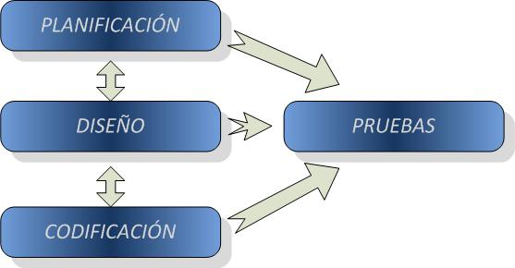

**Figura 1**. Metodología UWE

Esta metodología está compuesta por 6 fases, las cuales se implementaron de la siguiente manera:

Fase 1. Planificación

Durante esta fase se reúnen y especifican las características funcionales de la página web REAL.

Fase 2. Diseño

Está fase se basó en pasar los requerimientos funcionales a diagramas de clases, secuencia, actividades, el modelado de la base de datos y algún otro *storyboards*.

Fase 3. Codificación

Se realizan las tareas de programación; que consiste, en codificar cada uno de los diagramas, para ir armando la página web REAL.

Fase 4. Pruebas

En esta fase se realizaron las pruebas necesarias para asegurar el correcto funcionamiento de la página *web* REAL.

Fase 5. Implementación

Etapa en la cual se instala la página *web* en un servidor Local

Fase 6. Mantenimiento

Proceso de control, mejora y optimización de la página *web* ya implementada.

# CAPÍTULO 1. ANÁLISIS PARA LA IMPLEMENTACIÓN DE PÀGINA WEB REAL.

En el presente capítulo se describe las actividades que se realizan durante la fase de análisis y/o planificación, la cual está compuesta de la recopilación de información a través de distintas técnicas de recolección de datos como; entrevista, cuestionario, lluvia de ideas, escenarios u observación, aplicadas al responsable de la asociación Realidades y Alegría A.C, así como el uso de herramientas tecnológicas.

## 1.1 Recopilación de información

## 1.1.1 Antecedentes de la empresa

La asociación Realidades y Alegría A.C fue fundada el año 2014; se encuentra ubicada en Privada Portalegre 4° sección Tecámac Estado de México.

Esta organización se encarga de apoyar al progreso social en comunidades de bajos recursos realizando gestiones ante autoridades y empresas, dichas gestiones están basados en alimentación (Bancos de alimentos), vivienda (Material de construcción) y vestido (Donación de ropa).

Su objetivo principal es elevar la calidad de vida de la población en general, desarrollando, al mismo tiempo, programas y talleres de capacitación, promoviendo su inserción en el mercado productivo y con ello asegurar casa, vestido y sustento.

Es una organización sin fines de lucro que tiene como beneficiarios en todas y cada una de las actividades que realiza a personas, sectores y regiones de escasos recursos, comunidades indígenas y grupos vulnerables por edad, sexo o problemas de discapacidad.

El trabajo de la asociación se enfoca en el acercamiento con la personas, en circunstancias de vulnerabilidad, para conocer su situación y necesidades y así poder darles una respuesta desde la intervención social.

## 1.1.2 Misión

Realidades y Alegría es una asociación, sin ánimo de lucro, que pretende mejorar la calidad de vida de las comunidades con escasos recursos a través de una intervención social, que consiste en cursos, y/o donaciones (vestido, alimentación y vivienda).

## 1.1.3 Visión

Ser líderes a nivel nacional en la ayuda a personas, grupos y comunidades, basados en brindar bienes y capacitaciones que logren la inserción un mejor desarrollo de vida.

## 1.1.4 Valores

Liderazgo, Justicia, Honorabilidad, Responsabilidad, Puntualidad, Solidaridad y Trabajo en Equipo.

## 1.1.5 Problemática

En la actualidad la mayoría de las empresas están a la vanguardia con las TIC´S, teniendo la posibilidad de beneficios de los cuales una empresa con poca tecnología no puede gozar. Por otro lado existe una gran demanda de asociaciones utilizadas para acciones ilícitas (lavado de dinero).

Realidades y Alegría A.C trabaja de las donaciones que diversas empresas realizan, gracias a eso cada vez más personas son beneficiadas; pero muchas de esas empresas niegan el apoyo debido a la escases de pruebas que aseguren el objetivo y trabajo de la asociación; muchas otras se encuentran en otro estado y/o país y no les es imposible viajar para verificar las actividades de la asociación.

La principal dificultad, detectada, es que las empresas no logran establecer contacto con el personal de la Asociación; impidiendo el intercambio de información y generando la pérdida de una posible y potencial fuente de apoyo económico (donativo).

Realidades y Alegrias A.C., se ha perdido de la posibilidad de contar con un mayor número de aportaciones de diversos sectores, lo que ha frenando el cumplimiento de sus objetivos.

Por estas razones, muchas empresas interesadas en el trabajo de la Asociación, requieren que este a la vanguardia incorporando las TIC´S.

## 1.1.6 Solución

Como Realidades y Alegría A.C. no podía seguir perdiendo esas donaciones, se propuso realizar una página web que solucione cada uno de los problemas.

Con esta propuesta, la información se estaría actualizando para que las empresas ubicadas en otros estados puedan hacer un seguimiento del trabajo y cumplimiento de los objetivos de la Asociación.

Incorporar TIC´S y con ello nuevas empresas a la Asociación, contribuye a que estas visualicen las actividades que se realizan en beneficio de las personas que más lo necesitan.

Cualquier persona puede acceder a la página web y observar las actividades que continuamente se realizan, así como la razón social de la empresa y un contacto con la misma.

## 1.2 Requerimientos del sistema

En [ingeniería de sistemas](http://es.wikipedia.org/wiki/Ingenier%C3%83%C2%ADa_de_sistemas) existen tres tipos de requerimientos; funcional, no funcional y limitaciones externas.

Un [requerimiento funcional](http://es.wikipedia.org/wiki/Requerimiento_funcional) puede ser una descripción de lo que un sistema debe hacer. Este tipo de requerimiento específica algo que el sistema entregado debe ser capaz de realizar.

Un [requerimiento no funcional](http://es.wikipedia.org/wiki/Requerimiento_no_funcional): de rendimiento, de calidad, etc.; especifica algo sobre el propio sistema, y cómo debe realizar sus funciones.

Otros tipos de limitaciones externas, que afectan en una forma indirecta al producto. Estas pueden ir desde la compatibilidad con cierto [sistema operativo](http://es.wikipedia.org/wiki/Sistema_operativo) hasta la adecuación a leyes o regulaciones aplicables al producto.

## 1.2.1 Descripción de los requerimientos

En este caso describiremos los requerimientos funcionales, para llevar a cabo la descripción de los requerimientos se utiliza la herramienta REM, herramienta que permite reflejar la captura de requisitos en un documento de manera ordenada, sin perder flexibilidad a la hora de definir el formato estándar de dicho documento (Ver Figura 1.1).

|  |  |
| --- | --- |
| **LISTA DE REQUERIMIENTOS** | |
| 1.- | Página de inicio |
| 2.- | Galería de actividades |
| 3.- | Contacto |
| 4.- | Razón social de la empresa |
| 5.- | Modificación de actividades |
| 6.- | Generar donación |
| 7.- | Enviar correo |

**Figura 1.1** Lista de Requerimientos

## 1.3 Casos de uso

En el contexto de [ingeniería del software](https://es.wikipedia.org/wiki/Ingenier%C3%ADa_del_software), un caso de uso es una secuencia de interacciones que se desarrollarán entre un sistema y sus actores en respuesta a un evento que inicia un actor principal sobre el propio sistema. O lo que es igual, un diagrama que muestra la relación entre los actores y los casos de uso en un sistema. Una relación es una conexión entre los elementos del modelo, por ejemplo la especialización y la generalización son relaciones. Los diagramas de casos de uso se utilizan para ilustrar los requisitos del sistema al mostrar cómo reacciona a eventos que se producen en su ámbito o en él mismo.

Los diagramas de casos de uso son a menudo confundidos con los casos de uso. Mientras los dos conceptos están relacionados, los casos de uso son mucho más detallados que los diagramas de casos de uso. En los conceptos se debe detallar más de un caso de uso para poder identificar qué es lo que hace un caso de uso.

Partes del diagrama de caso de uso

* Sistema: Define el alcance de un sistema
* Asociación: Es una relación entre dos elementos del diagrama.
* Actor: es una persona, grupo o sistema que interactúa con el caso de uso.
* Caso de Uso: El símbolo de caso de uso representa una especificación textual que se crea independientemente desde el diagrama.

La imagen representa el diagrama general de la página web el cual contiene los casos de usos que son actividades que el usuario podrá realizar. (Figura 1.2).

Estos diagramas se llevan a cabo con la herramienta StarUML que es una herramienta para el modelado de *software* basado en los estándares UML.

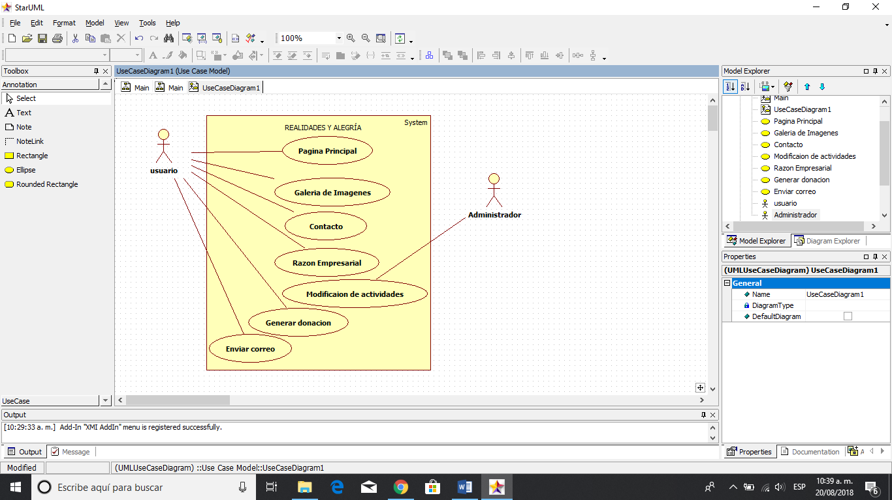

**Figura 1.2** Diagrama General de casos de uso.

1.4 Especificación de Diagramas de casos de uso

La especificación de los casos de uso se refiere a la descripción de cada una de las partes definidas para lograr su descripción completa. El siguiente cuadro muestra las partes y las indicaciones básicas para iniciar su redacción. Caso de Uso: El nombre del CU debe comenzar por un verbo y ser lo más corto posible, pero que, a su vez, describa lo que el CU hace.

Fuentes: Son las personas que conocen del negocio, y las que proporcionan información para la descripción de la funcionalidad.

Actores: Los actores que interactúan directamente con el sistema, tanto los primarios quienes inician el CU, como los secundarios que interactúan con el sistema luego que este ha iniciado. Descripción: Es un párrafo que resume el objetivo del caso de uso.

Flujo básico: El flujo básico es un camino simple, sin ramificaciones y en él suelen hacerse una serie de asunciones, las alternativas a estos presuntos son los flujos alternos.

En las siguientes secciones del documento se presentan las recomendaciones que hacen que la redacción de CU sea más fácil, sencilla de leer y escribir. (Ver figura 1.3).

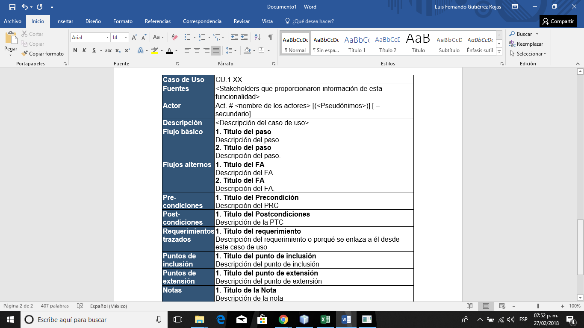

**Figura 1.3** Partes de la especificación de CU

Aplicando lo antes visto se desarrollo la especificación de uno de los casos de uso de la página *web* REAL. (Ver imagen 1.4)

|  |  |  |
| --- | --- | --- |
| **UC-0001** | **Publicidad Pagina web** | |
| **Autores** | * Lizet Jiménez Rodríguez | |
| **Fuentes** | * José Luis Quiroz López | |
| **Descripción** | El sistema deberá comportarse tal como se describe en el siguiente caso de uso: cuando el usuario accede a la pagina | |
| **Precondición** | Sistema: Página web habilitada | |
| **Secuencia normal** | **Paso** | **Acción** |
| 1 | El actor Lector entra a la pagina |
| 2 | El sistema muestra la página principal |
| 3 | El actor Lector elige que parte ver |
| 4 | El sistema su contenido |
| **Postcondición** | Conocer la página web | |
| **Excepciones** | **Paso** | **Acción** |
| 1 | Si no cuenta con acceso a internet no podrá acceder a la página web |

**Figura 1.4** Especificación de casos de uso.

En la siguiente figura se muestra la especificación de casos de uso de “Envió de correo” que realiza la “Pagina web REAL”. (Ver Figura 1.5)

|  |  |  |
| --- | --- | --- |
| UC-0001 | Enviar Correo | |
| Autores | * Luis Fernando | |
| Fuentes | * José Luis | |
| Descripción | El sistema deberá comportarse tal como se describe en el siguiente caso de uso cuando se requiera poner en contacto con la asociación | |
| Precondición | dar clic en el botón | |
| Secuencia normal | Paso | Acción |
| 1 | El actorcliente (ACT-0001)Llena Formulario |
| 2 | El actorcliente (ACT-0001)da click al botón enviar |
| 3 | El sistema envía correo |
| Excepciones | Paso | Acción |
| 1 | Si no llena los campos, el sistema manda mensaje de falta un campo, a continuación este caso de uso continúa |

**Figura 1.5** Especificación de casos de uso “Enviar Correo”

A continuación se muestra la especificación de caso de uso de “Galería”. (Ver Figura 1.6).

|  |  |  |
| --- | --- | --- |
| **UC-0001** | **Galería REAL** | |
| **Autores** | * Lizet Jiménez Rodríguez | |
| **Fuentes** | * José Luis Quiroz López | |
| **Descripción** | El sistema deberá comportarse tal como se describe en el siguiente caso de uso cuando el usuario accede a la pagina | |
| **Precondición** | Sistema: Página web habilitada | |
| **Secuencia normal** | **Paso** | **Acción** |
| 1 | El actor Lector  entra a la pagina |
| 2 | El sistema muestra la página principal |
| 3 | El actor Lector  elige ver galería |
| 4 | El sistema su contenido |
| **Postcondición** | Conocer la página web | |
| **Excepciones** | **Paso** | **Acción** |
| 1 | Si no cuenta con acceso a internet no podrá acceder a la página web |
| **Rendimiento** | **Paso** | **Tiempo máximo** |
| **Importancia** | Importante | |
| **Estabilidad** | Media | |

**Figura 1.6** Especificación de casos de uso de “Galería”.

## 1.5 Estudio de mercado

El estudio de mercado es un proceso sistemático de recolección y análisis de datos e información acerca de los clientes, competidores y el mercado. Sus usos incluyen ayudar a crear un plan de negocios, lanzar un nuevo producto o servicio, mejorar productos o servicios existentes y expandirse a nuevos mercados.

A continuación, se presenta un cuadro comparativo de la página <https://www.apac.com/> y la página que se pretende realizar a lo largo de estas 13 semanas consiguientes.

Para realizar el estudio de mercado se utiliza el concepto de usabilidad *web* basado en los principios de Nielson. (Ver Figura 1.7)

|  |  |  |
| --- | --- | --- |
| Principios | <https://www.apac.com/> | <https://RealidadesAlegria.com/> |
| Visibilidad del estado del sistema | Cumple. Muestra lo que hace la página en todo momento (Solo las operaciones importantes) | Cumple. Muestra lo que realiza la Página en todo momento (Solo operaciones importantes) |
| Adecuación entre el sistema y el mundo real | Cumple. En todo momento habla el mismo lenguaje para los usuarios. | Cumple. En todo momento habla el mismo lenguaje para los usuarios. |
| Libertada y control por parte del usuario | Cumple. Tiene botones de salida para cada operación, en este caso se representa como “Cancel” | No Cumple. Hace falta los botones de salida para la cancelación de operaciones |
| Consistencias y estándares | Cumple. Toda la estética de los botones es la misma, no cambia en ningún momento | No Cumple. Toda la estética de los botones es variada en algunas páginas |
| Prevención de errores | Cumple. Indica por medio de pequeñas burbujas de texto delante de los elementos de entrada. | Cumple. Indica por medio de pequeños mensajes de texto delante de los elementos de los formularios para indicarle al usuario sus posibles errores. |
| Reconocimiento antes del recuerdo | Cumple. Toda la información dada al usuario pasa de una página a otra sin la necesidad de que este recuerde dicha información. | Cumple. Toda la información dada al usuario pasa de una página a otra sin la necesidad de que este recuerde dicha información. |
| Flexibilidad y eficiencia de uso | La página recomienda que para su uso tenga una edad superior a 13 años, la página puede ser usada por cualquier tipo de público. | La página recomienda que para su uso tenga una edad superior a 15 años, la página puede ser usada por cualquier tipo de público. |
| Diseño estético y minimalista | Cumple. Toda la información mostrada es relacionada con la página y no hay información irrelevante dentro de la misma | Cumple. Toda la información mostrada es relacionada con la página y no hay información irrelevante dentro de la misma |
| Ayuda a los usuarios | Cumple. Tiene un apartado llamado *Help* que despliega una página con toda la ayuda relaciona con la pagina | No cumple, no cuenta con una sección de ayuda todavía. |
| Ayuda y documentación | Cumple. Dentro el mismo apartado *Help,* bajando un poco más en la página *web* está el apartado de cómo usar la página paso a paso. | No Cumple. Hace falta el manual de usuario y la documentación de la página. |

**Figura 1.7** Comparación.

# CAPÍTULO 2. DISEÑO Y DESARROLLO DE “REAL”

En este capítulo se presenta el diseño de las interfaces, así como la codificación de la página web REAL con ayuda de diferentes herramientas que se mencionan a lo largo del capítulo.

## 2.1 Bocetos de Interfaces

Cuando se comienza a crear una nueva aplicación, el paso más importante es plasmar bien en un papel o documento digital el esquema y funcionalidades de la nueva aplicación de software. Y se le denomina a esta tarea boceto de interfaces, para lo cual se utiliza *Balsamiq,*  una aplicación que facilita y agiliza la creación de bocetos.

En esta herramienta se plasmaron las interfaces de la página web REAL, a continuación se muestran unos ejemplos de las interfaces ya elaboradas con esta aplicación. En la siguiente imagen se puede observar la interfaz principal de la página web real. (Ver Figura 2.1)

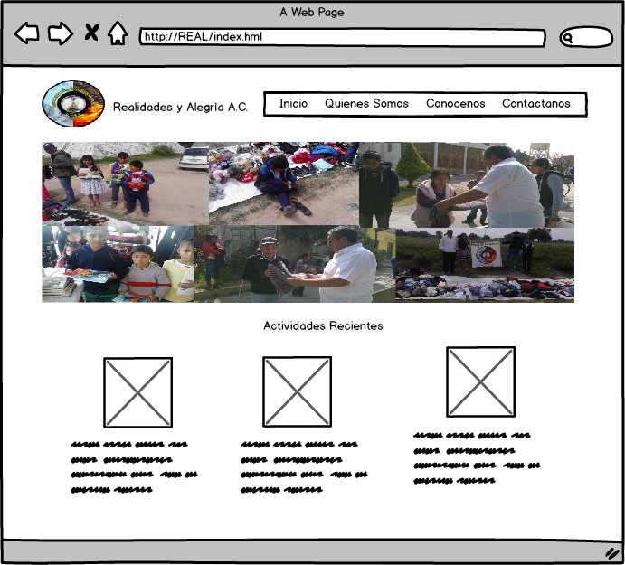

**Figura 2.1** Interfaz “Principal”.

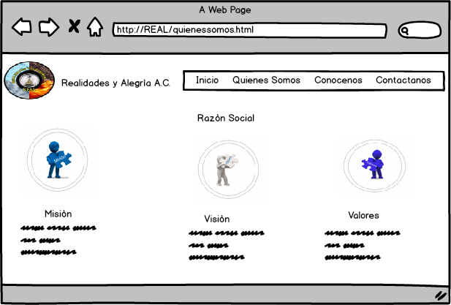En la siguiente imagen se muestra un ejemplo de la interfaz de la Razón Social de la empresa, donde aparecerá su misión, visión y valores. (Ver Figura 2.2).

**Figura 2.2** Interfaz “Razón Social”

La siguiente imagen muestra la interfaz de las Actividades Realizadas de la empresa, donde aparecerá cada una de las imágenes de cómo la empresa a cumplido con sus objetivos. (Ver Figura 2.3).

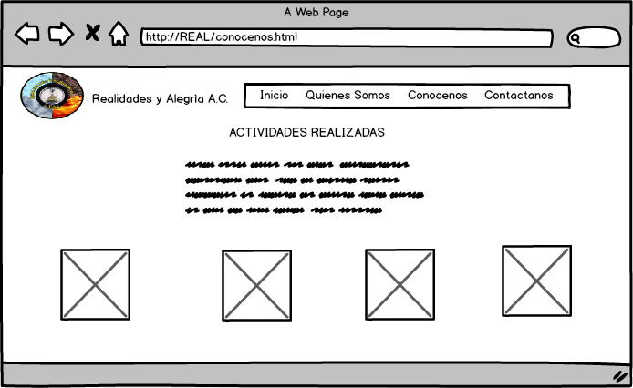

**Figura 2.3** Interfaz “Actividades Realizadas”

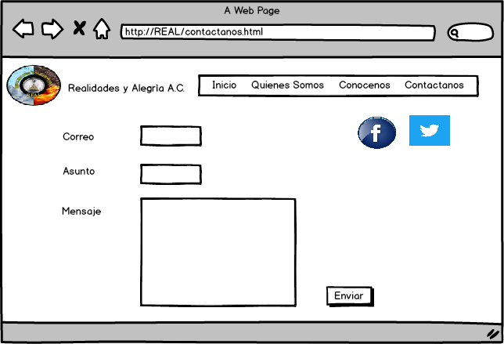La siguiente imagen muestra la interfaz del Contacto de la empresa, donde aparecerán sus redes sociales y también será posible mandar un correo electrónico al presidente de la asociación Realidades y Alegría quien se encargará de dar respuesta por sí mismo. (Ver Figura 2.4).

**Figura 2.4** Interfaz “Contacto.

## 2.2 Codificación de las Interfaces.

Las interfaces del sistema son divididas en módulos:

1.- Pagina Principal

2.- Razón Empresarial

3.- Actividades Realizadas

4.- Contáctanos

5.- Donaciones

6.- Actividades recientes

Para su codificación se utiliza el IDE NetBeans y se aplica diseño con CSS.

También se utilizó un navegador *web* en este caso *Google Chrome* para poder visualizar el código en forma de interfaz gráfica para observar los detalles y el diseño de la página. (Ver Figura 2.5).

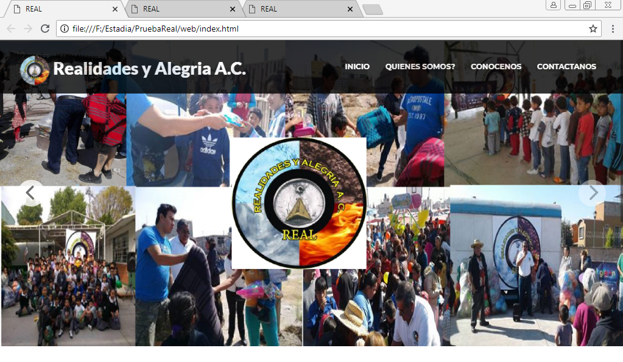

**Figura 2.5** “Pagina web Principal”.

En la siguiente imagen se muestran las actividades recientes que Realidades y Alegría realiza, estarán en constante cambio. (Ver Figura 2.6).

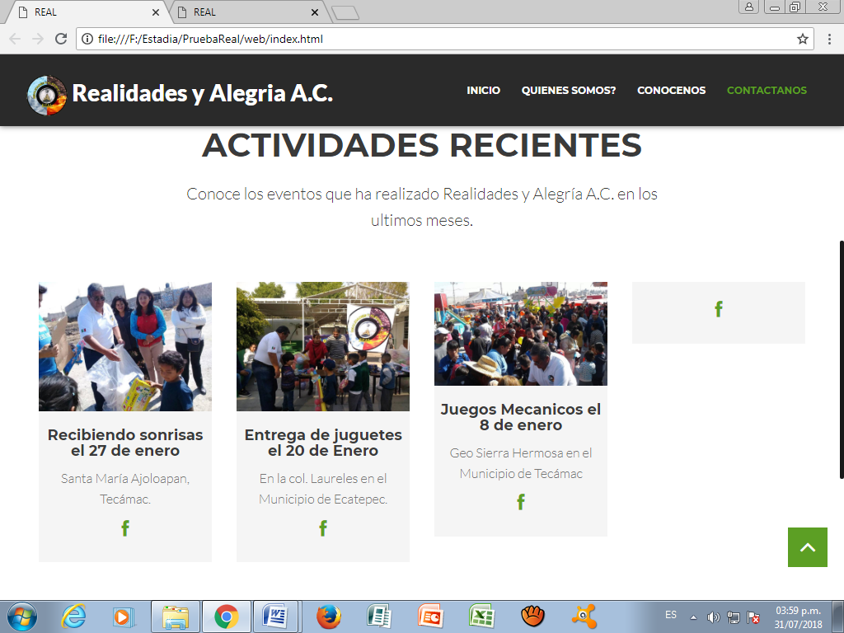

**Figura 2.6** “Actividades Recientes”.

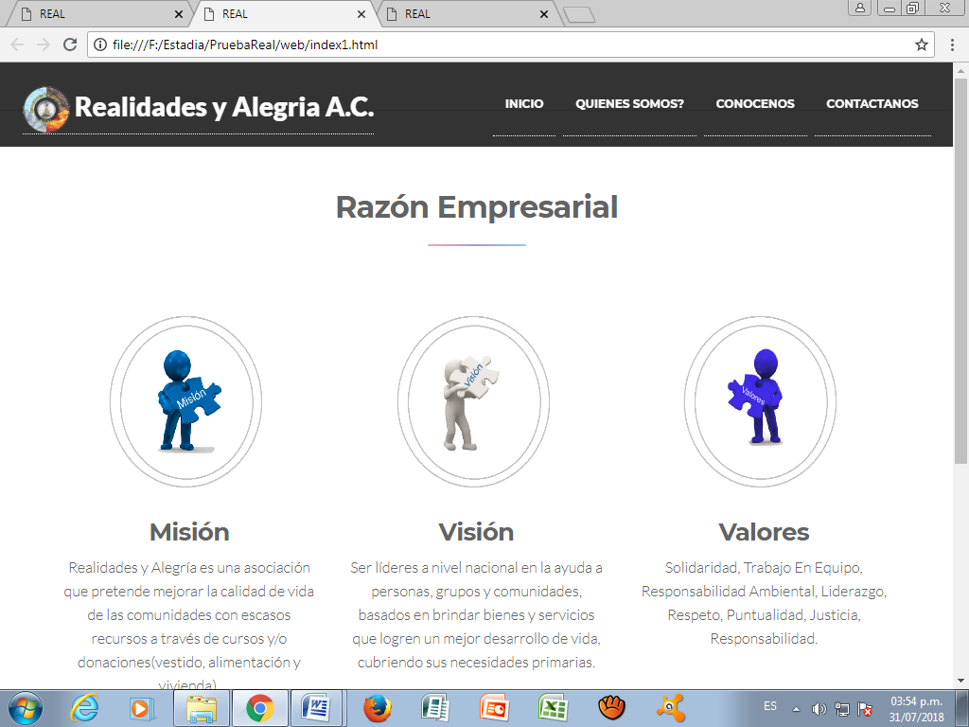En la siguiente figura se muestra en vista grafica la codificación de la sección “Razón Empresarial” donde se muestra la misión, visión y valores de la empresa. . (Ver Figura 2.7).

**Figura 2.7** “Sección Razón Empresarial”.

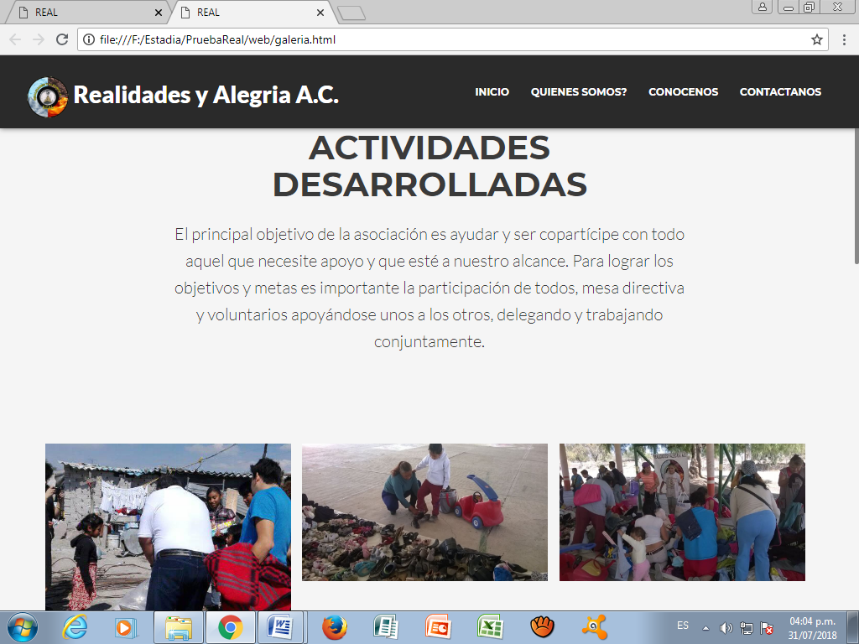En la siguiente figura se muestra la sección “Actividades Realizadas” donde se muestra cada una de las actividades que ha realizado la asociación Realidades y Alegría. (Ver Figura 2.8).

**Figura 2.8** “Actividades Desarrolladas”.

En el apartado anterior, “Actividades Desarrolladas”, también se realiza una galería de imágenes para su mayor apreciación. (Ver Figura 2.9)

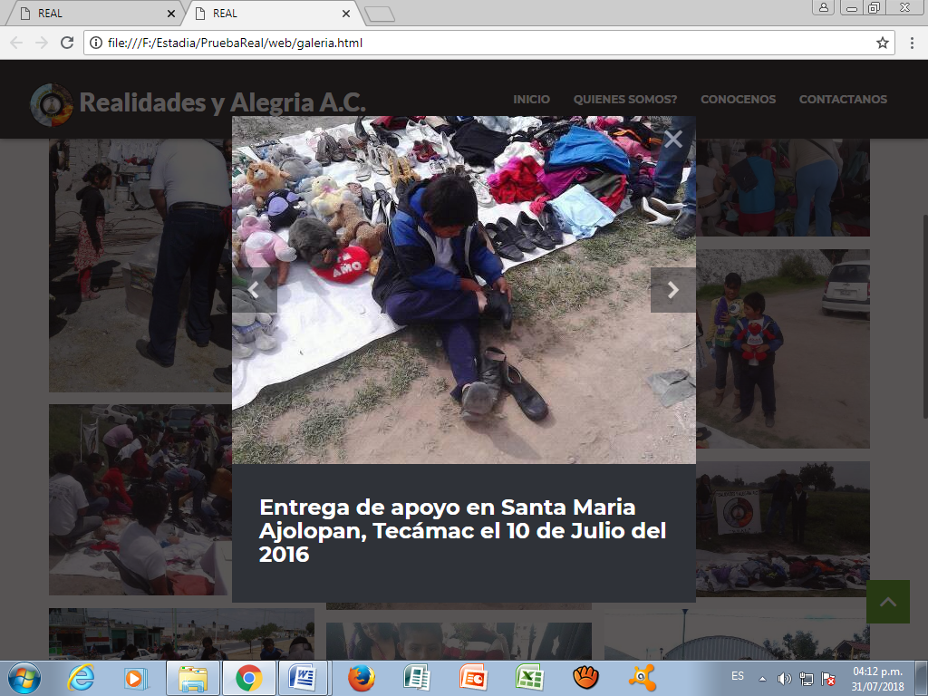

**Figura 2.9** “Galería de Imágenes”.

## 2.4 Primera versión

En la primera versión se desarrolló dentro de la página *web* la página principal, la razón empresarial, las actividades desarrolladas, la galería de imágenes, el contacto y las actividades recientes.

El “Contacto” se muestra en la siguiente interfaz gráfica del navegador web Google Chrome, es un formulario donde el usuario tiene que introducir algunos de sus datos para llevar a cabo el envión de correo electrónico.(Ver Figura 2.10).

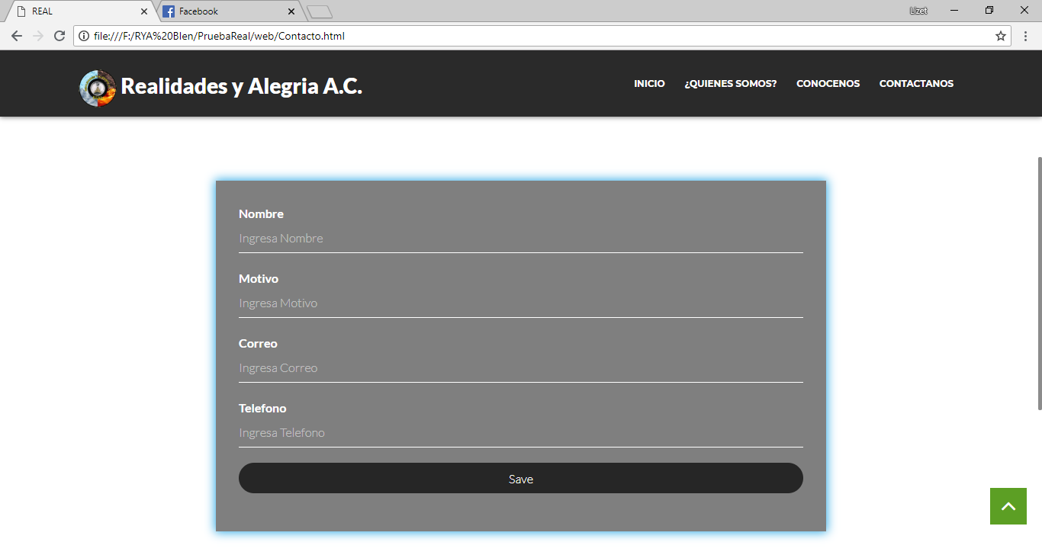

**Figura 2.10.** Interfaz de “Contacto”.

Durante el desarrollo de la pagina web REAL, esta estuvo en constantes cambios como se muestra en las siguientes figuras. (Ver Figura 2.11, 2.12, 2.13, 2.14).

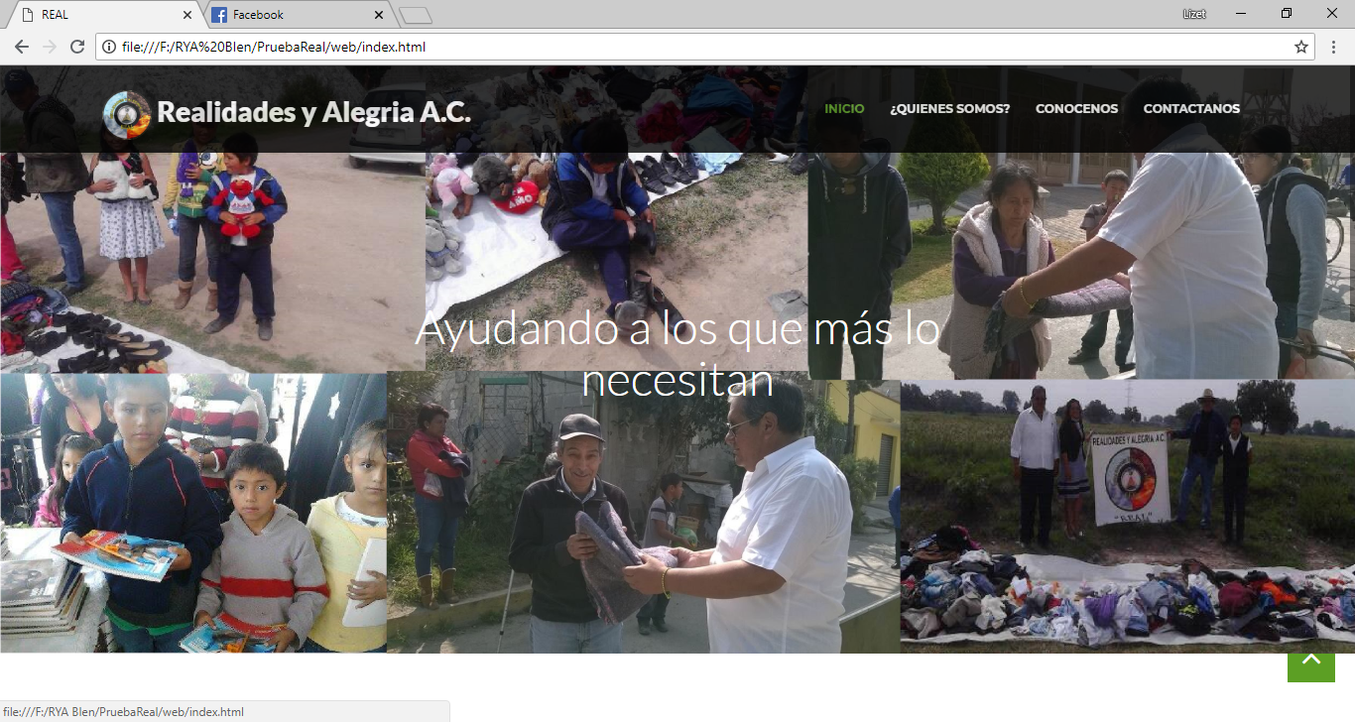

**Figura 2.11** Interfaz “Principal”.

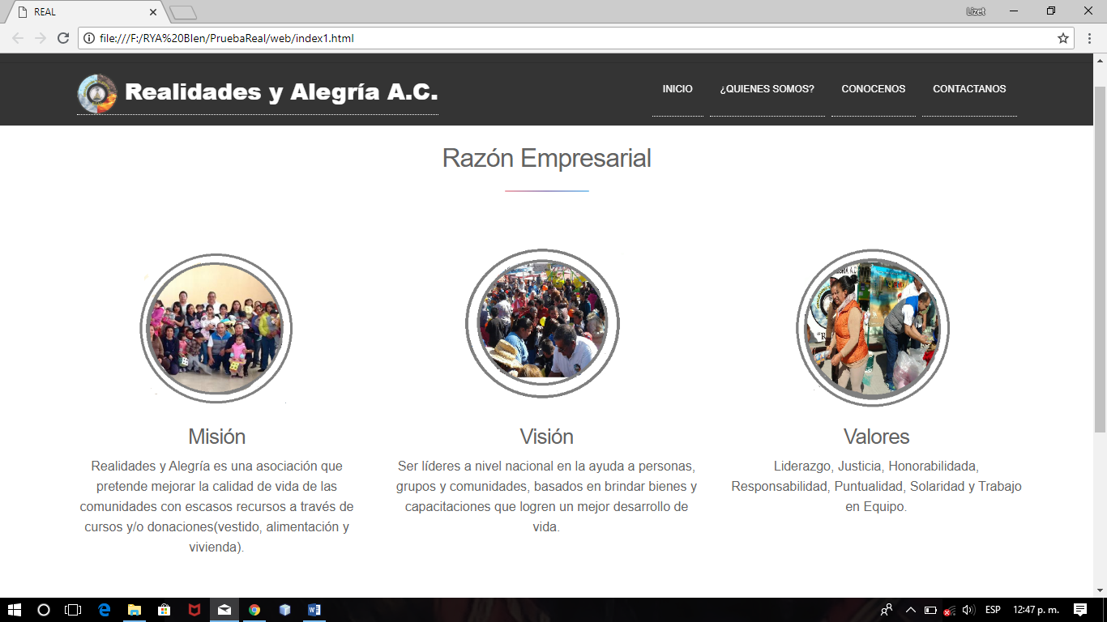

**Figura 2.12** Interfaz “Razón empresarial”.

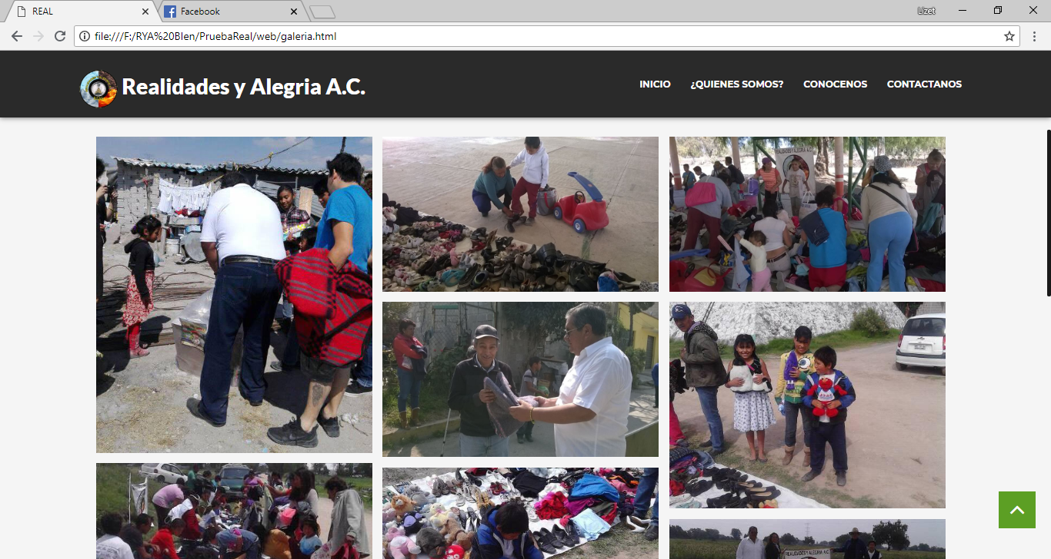

**Figura 2.13** Interfaz “Galería de Imágenes”.

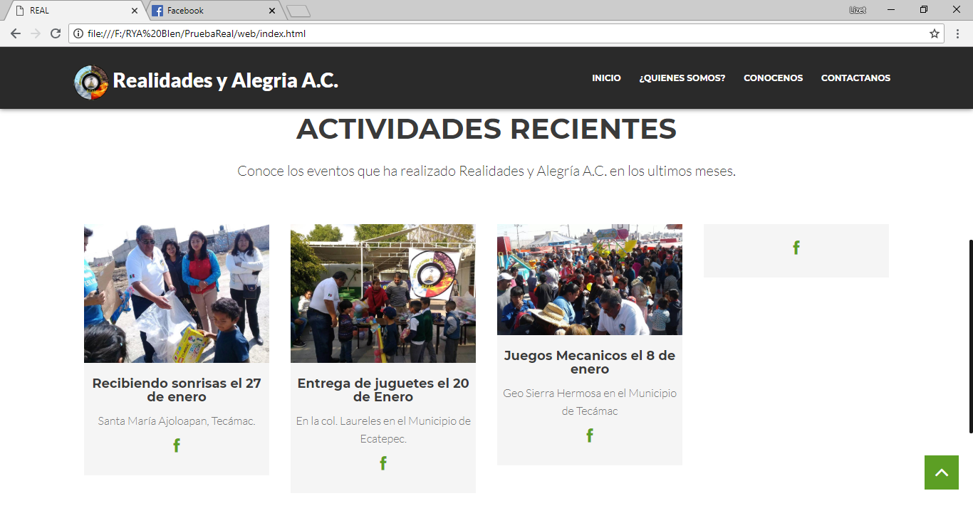

**Figura 2.14** Interfaz “Actividades Recientes”.

# CAPÍTULO 3. PRUEBAS E IMPLEMENTACIÒN DE LA PAGINA WEB

## 3.1 Técnica de grafos causa-efecto

Los grafos causa-efecto representan la relación lógica entre distintas causas y los posibles efectos. Para esto se listan las causas (entradas o acciones del usuario) y los efectos (salidas o acciones del sistema esperadas), y luego se unen indicando relaciones entre ellos.

En la siguiente tabla se muestra el listado de las causas y efectos de la página web.

|  |  |
| --- | --- |
| Causas | Efectos |
| 1 Falta Internet | A Correo no enviado |
| 2 Fallo de contacto | B Datos Inválidos |
| 3 Correo Dañado | C Fallo al enviar |
| 4 Internet Bien | E Correo Enviado |
| 5 Datos completos y validos | F Datos Correctos |

**Tabla 3.1** Causa-Efecto

En la siguiente imagen se muestra la relación entre las causas y los efectos**.**

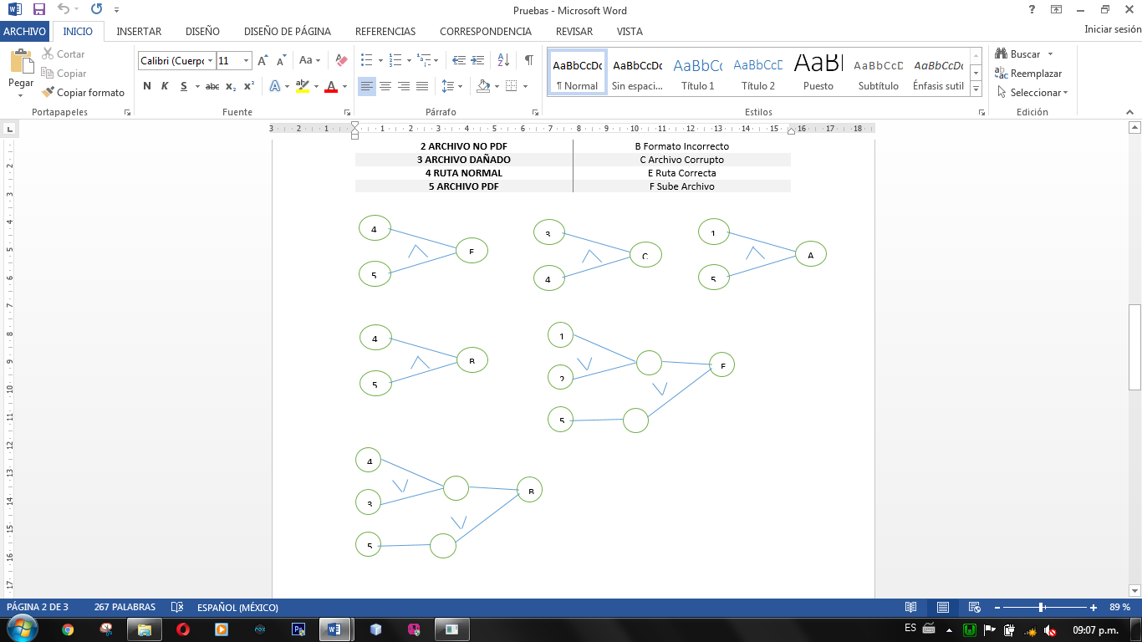

**Figura 3.1** Relación Causa-Efecto

Ya teniendo el listado y la relación es necesario realizar una evaluación de los posibles resultados mediante tablas. (Ver Tabla 3.2 y Tabla 3.3).

Los “0” significa que el caso de uso no interfiere con una causa y efecto.

El –“1” significa que si interviene con una causa y un efecto

|  |  |  |  |  |  |  |
| --- | --- | --- | --- | --- | --- | --- |
| Causas | 1 | 2 | 3 | 4 | 5 | 6 |
| 1 | 0 | 0 | 0 | 0 | 1 | 1 |
| 2 | 0 | 1 | 0 | 0 | 1 | 1 |
| 3 | 0 | 0 | 1 | 1 | 0 | 0 |
| 4 | 1 | 1 | 1 | 1 | 0 | 0 |
| 5 | 1 | 0 | 1 | 0 | 1 | 1 |
|  |  |  |  |  |  |  |
| Efectos | 1 | 2 | 3 | 4 | 5 | 6 |
| 1 | 1 | 0 | 0 | 0 | 1 | 0 |
| 2 | 0 | 1 | 0 | 0 | 0 | 1 |
| 3 | 0 | 0 | 0 | 1 | 0 | 0 |
| 4 | 0 | 0 | 0 | 0 | 0 | 0 |
| 5 | 0 | 0 | 1 | 0 | 0 | 0 |
|  |  |  |  |  |  |  |
|  |  |  |  |  |  |  |

**Tabla 3.2** Vaciado de resultados

|  |  |
| --- | --- |
| Causas | Efectos |
| Falta Internet | Correo no enviado |
| Fallo de contacto | Datos Inválidos |
| Correo Dañado | Fallo al enviar |
| Internet Bien | Correo Enviado |
| Datos bien | Datos Correctos |

**Tabla 3.3** Resultados Esperados

## 3.2 Matriz de Trazabilidad

La matriz de trazabilidad es una herramienta que se utiliza para saber que requerimientos quedan cubiertos por una prueba, en el proyecto se implementa para saber que requerimientos nos falta probar, (Ver tabla 3.6).

|  |  |  |
| --- | --- | --- |
| REQUISITOS | eNTRAR A LA PAGINA CP1 | eNVIAR CORREO CP2 |
| Acceder a LA PAGINA. | X |  |
| iNGRESAR DATOS |  | X |

**Tabla 3.6** Matriz de Trazabilidad.

## 3.3 Pruebas de Integración

La prueba de integración consiste en realizar pruebas para verificar que un gran conjunto de partes de *software* funcionan juntos. En la página web aplicamos la prueba de integración para ver que cada uno de los módulos, al ser integrados como grupo, trabajan satisfactoriamente. (Ver Figura 3.4).

CP1

CP2 dc2

CP3

CP4

CP5

**Figura 3.4** Prueba de Integración.

En la siguiente tabla se muestra la nomenclatura de la prueba de integración vista en la Tabla 3.10.

|  |  |
| --- | --- |
| NOMENCLATURA | NOMBRE |
| cp1 | Principal |
| cp2 | Quienes somos |
| cp3 | Actividades |
| CP4 | Fotos |
| CP5 | Contacto |

**Tabla 3.10** Nomenclatura de la prueba de integración

## 3.4 Pruebas de escenarios

Un Escenarios de pruebas representa un arreglo o configuración específica de *software* que aborda un proceso en especial. Es la clasificación a alto nivel de los requerimientos a probar dependiendo de una funcionalidad o un módulo.

El flujo de tareas de escenario de prueba básico le ayuda a comenzar a utilizar algunas de las funciones de la herramienta para probar el sistema. Una vez configuradas las pruebas, pueden realizar las tareas en el orden para probar la aplicación.

En la página web se utiliza la prueba de escenarios para ver el proceso de unión que se llevara a cabo con cada parte del sistema. (Ver Figura 3.5).

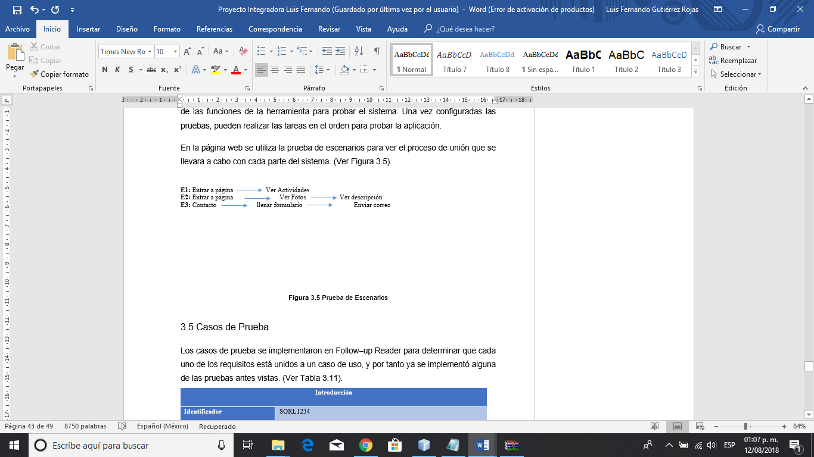

**Figura 3.5** Prueba de Escenarios

## 3.5 Casos de Prueba

Los casos de prueba se implementaron en la página web para determinar que cada uno de los requisitos está unidos a un caso de uso, y por tanto ya se implementó alguna de las pruebas antes vistas. (Ver Tabla 3.11).

|  |  |  |
| --- | --- | --- |
| Introducción | | |
| Identificador | SORL1234 | |
| Creador | Luis Fernando Gutiérrez Rojas | |
| Versión | 1.1 | |
| Nombre del Caso | Enviar correo | |
| Requisitos | * Llenar formulario * Datos validos | |
| Objetivos | Solicitar información de la asociación | |
| Actividades | | |
| Ambiente de pruebas | Nombre: Luis Fernando  Correo: lf.nando.135@gmail.com  Teléfono: 5522213673  Asunto: apoyo | |
| Inicialización | Verificar campos llenos  Verificar daros validos | |
| Finalización | Enviar correo | |
| Acción | * Se ingresa los datos al formulario * Se presiona el botón enviar * El sistema envía un correo | |
| Resultados | | |
| Datos de entrada | **Si introduce nombre** | **Muestra bien** |
| **Si no introduce el teléfono** | **“Introduce el teléfono”** |
| **Si correo mal** | **“correo incorrecto”** |
| **Si introduce bien los datos** | **Correo enviado** |

**Tabla 3.11** Casos de Prueba “Enviar Correo”

## 3.5 Implementación

La implementación es la ejecución u/o puesta en marcha de una idea programada, ya sea de una aplicación informática, un plan, un modelo, diseño especifico, estándar, algoritmo o política. En la página web se integró cada uno de los módulos, con base a la prueba de integración, y se cercioro de que su funcionamiento fuera el adecuado. (Ver Figura 3.6, Figura 3.7, Figura 3.8, Figura 3.9, Figura 10)

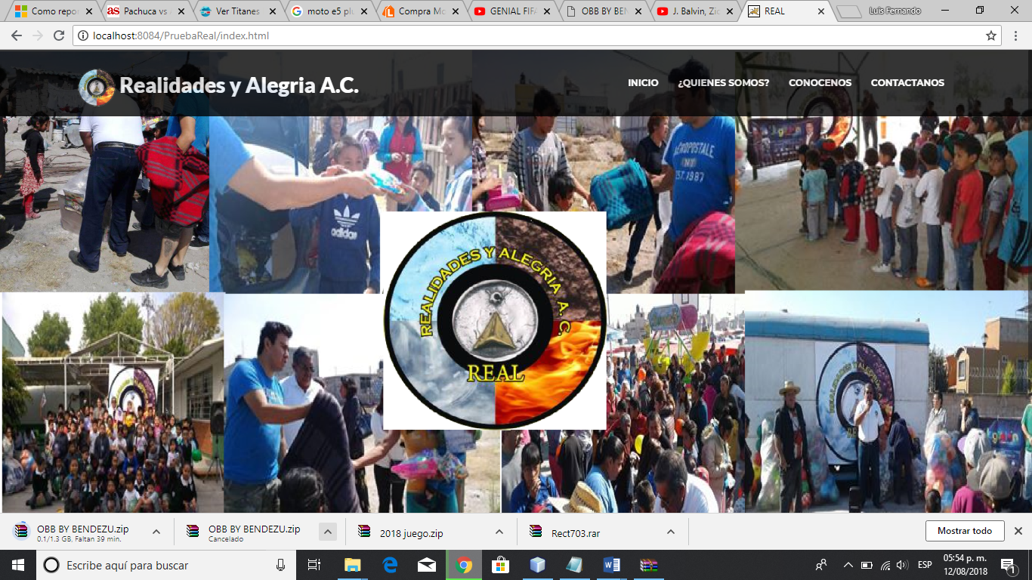

**Figura 3.6** Página de inicio

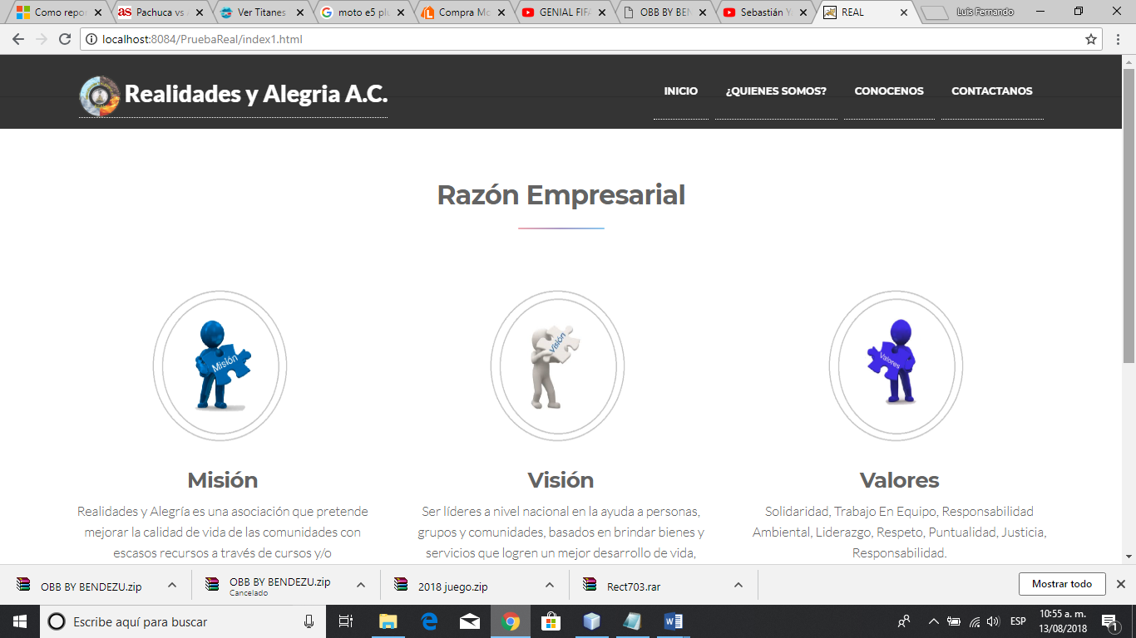

**Figura 3.7** Página de ¿Quiénes somos?

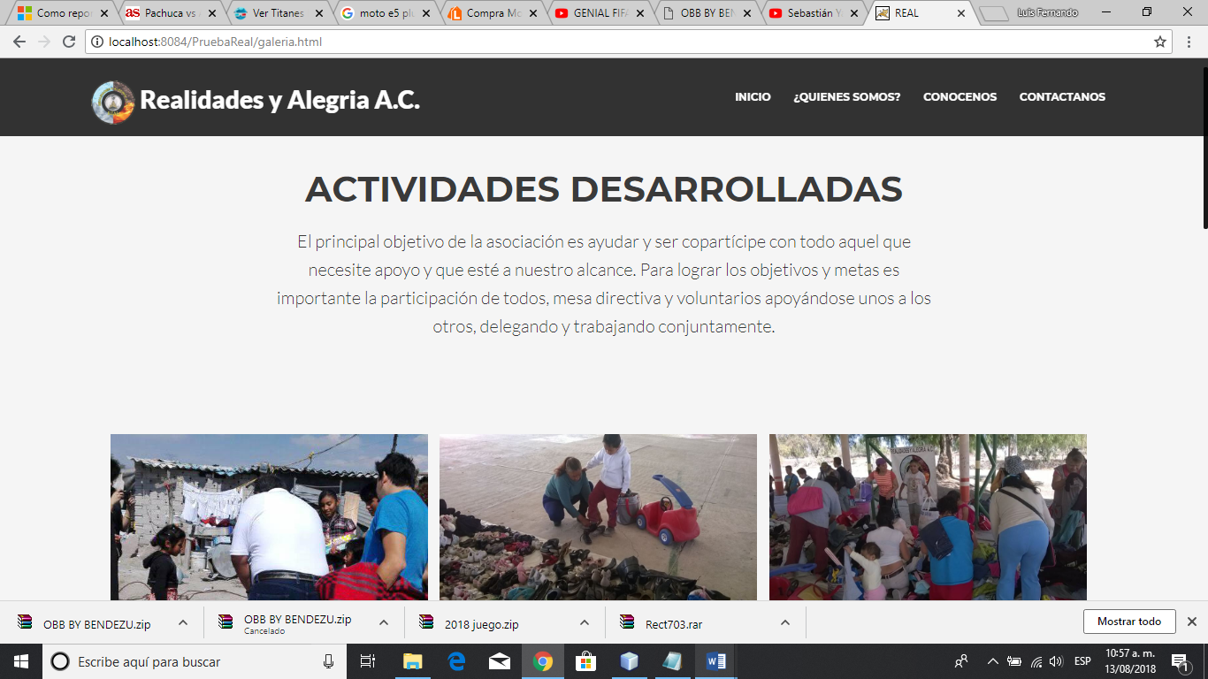

**Figura 3.8** Página de Conócenos

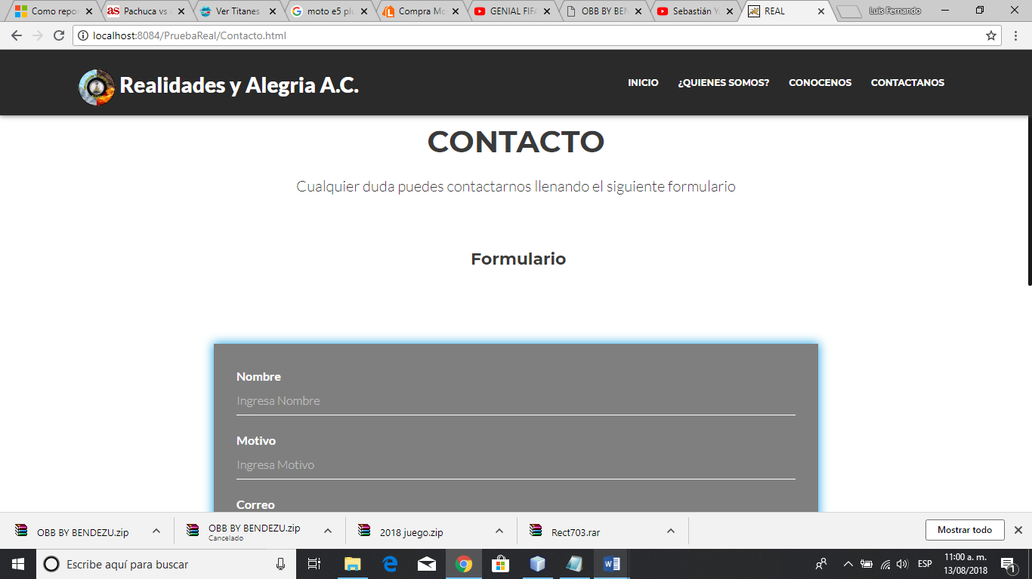

**Figura 3.9** Página de Contacto

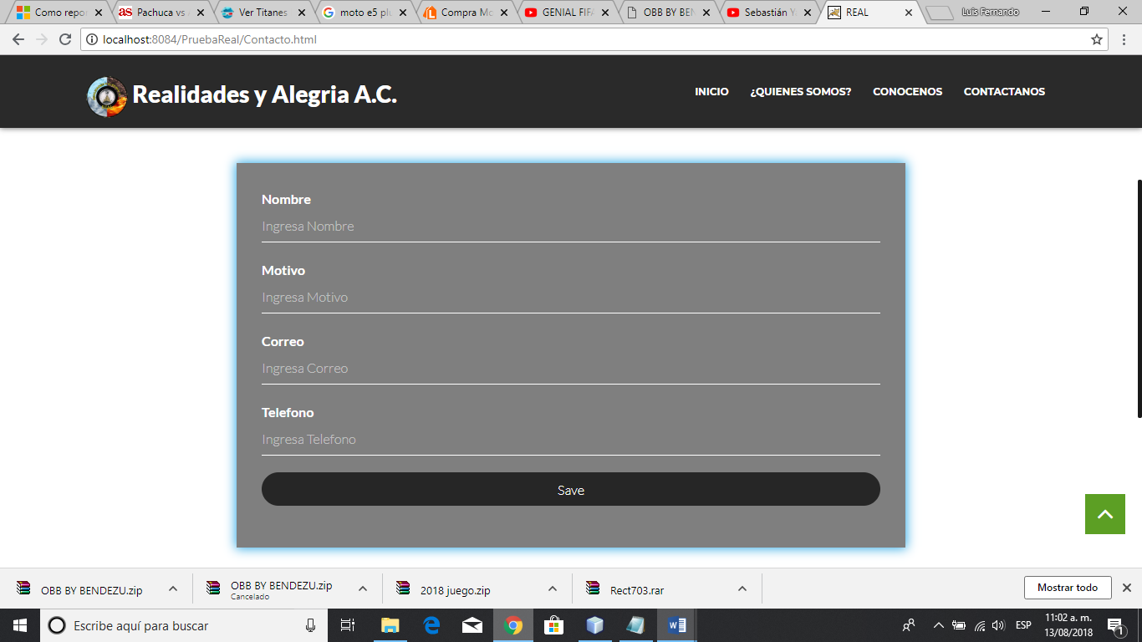

**Figura 3.10** Formulario

Al igual que se hizo una prueba de ejecución, para checar si el video o gif no se distorsionaba. con cada uno de los módulos de la pagina web igual se realizo en un video clip que se realizó para la asociación. (Ver Figura 11 y Figura 12)

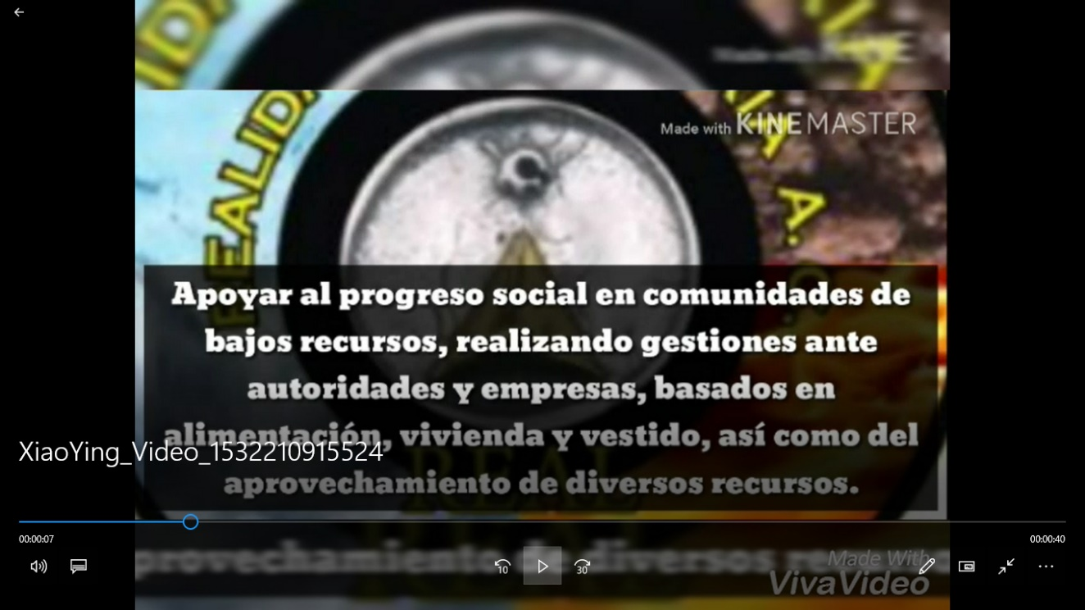

**Figura 11** Prueba de video de presentación

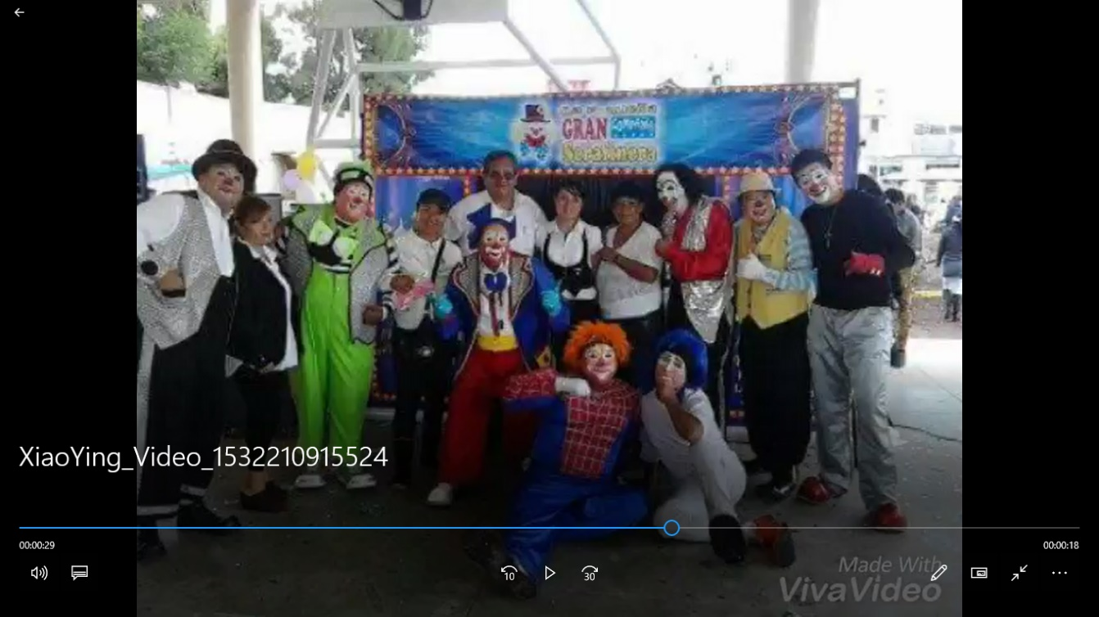

**Figura 12** Prueba de video de presentación

Se implemento un archivo .gif para ser compartido fácil mente por redes sociales y dar a conocer la razón social de la asociación. (Ver figura 13 y Figura 14)

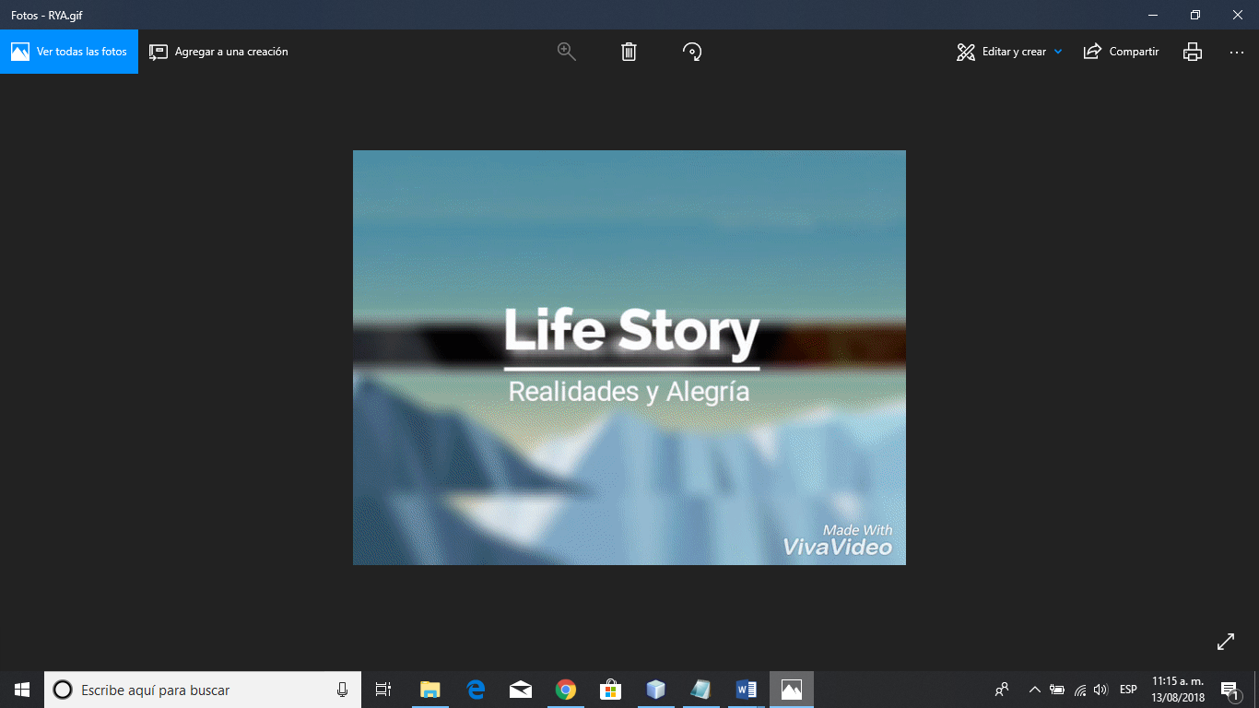

**Figura 13** Implementación de GIF de presentación

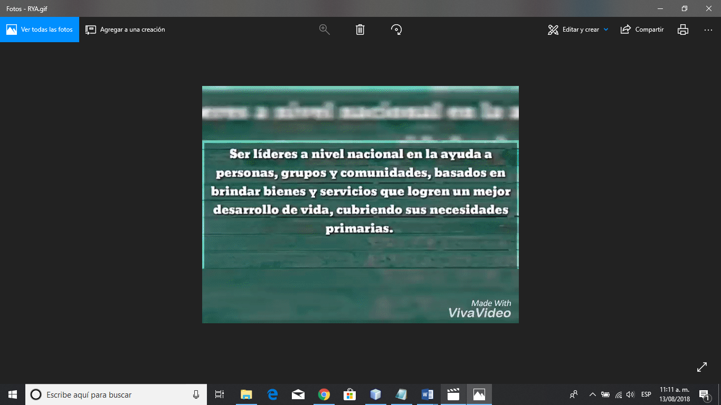

**Figura 13** Implementación de GIF de presentación

# CONCLUSIÓN

Se desarrolló una página *web* para la asociación Realidades y Alegría la cual contiene información de la misma, con el fin de dar a conocer su labor filantrópica que se realiza dentro de la asociación, mediante las actividades, donaciones, talleres entre otros y de igual forma para todas aquellas personas que quieran ponerse en contacto con la asociación mediante correo electrónico.

Dentro de la página se incluyó información referente a su misión, visión, valores y todas aquellas actividades que se han realizado y que llevan a cabo actualmente ayudando a personas sectores y regiones de escasos recursos.

* Se generó una interfaz amigable, entretenida y equilibrada para que el lector se sienta cómodo mientras navega por la página.
* Se realizo un apartado para que los usuarios interesados puedan contactarse con la asociación, ya sea para donativos y apoyos o para pertenecer a la asociación.
* Se cumplió con los principios básicos de usabilidad y navegabilidad dentro de la página *web*.

La asociación Realidades y Alegría dio visto bueno del proyecto que realizamos para la asociación Realidades y Alegría.

El proyecto tuvo algunos cambios los cuales fueron necesarios para su buen funcionamiento, pero todo se llevó acorde como se propuso desde un principio.

Para la elaboración de la página web se tuvieron que afrontar diversos retos como la utilización de una metodología *web* para el desarrollo y también la forma de programar ya que se aplicó Java y AJAX, lo que implicó un reto que se logró superar, y ahora son valiosos aprendizajes para futuros trabajos y proyectos.

Algo fundamental para el término del proyecto fue el trabajo en equipo, la organización y planeación de las actividades para desarrollar cada módulo; así como, las pruebas a cada fracción del código para posteriormente finalizar con las pruebas de integración.

# GLOSARIO DE TÉRMINOS

Tipado: Es el lenguaje de programación que no controlan los tipos de variables que declaran, de este modo, es posible usar variables de cualquier tipo en un mismo escenario.

Escenario: Es una circunstancia o situación, en la que se puede encontrar un sistema.

INT Representa a el tipo de datos enteros en base de datos de MySQL.

Interfaz Amigable: Se define amigable cuando el programa diseñado logra que cualquier usuario comprenda rápidamente el uso del sistema.

MUL Representa una llave foránea dentro de una base de datos de MySQL.

PRI Representa la llave primaria dentro de una base de datos de MySQL.

Prueba de integración: Son aquellas que se realizan en el ámbito del desarrollo de *software* una vez que se han probado las pruebas unitarias y lo que prueban es que todos los elementos unitarios que componen el *software* funcionen juntos.

Pruebas Unitarias: Es una forma de comprobar el correcto funcionamiento de una unidad de código.

*Storyboards:* Es un conjunto de ilustraciones mostradas en secuencia con el objetivo de servir de guía para entender una historia, pre visualizar una animación o seguir la estructura de algo antes de realizarse.

Trazabilidad: Serie de procedimientos que permite seguir el proceso de evolución de un producto en cada una de sus etapas.

Gmail: servicio de correo electrónico .

# ACRÓNIMOS

AJAX: Asynchronous JavaScript And XML (JavaScript Asíncrono y XML).

BD: Base de Datos.

CP: Caso de prueba.

CU: Caso de Uso.

ID: Identificador.

UTTEC: Universidad Tecnológica de Tecámac.

# BIBLIOGRAFÍA

Drupalizing. (11 de 04 de 2018). *Universidad Tecnológica de Tecámac*. Obtenido de https://www.uttecamac.edu.mx/

Programacion. (2018). Obtenido de http://definicioabc.com/que_es_debilmente_tipado

Wikipedia. (01 de 2018). *Storiboars Definición*. Obtenido de http://es.m.wikipedia.org/wiki/storiboards_definicion

Wikipedia. (11 de 02 de 2018). *Trazabilidad*. Obtenido de http://es.m.wikipedia.org/wiki/Trazabilidad